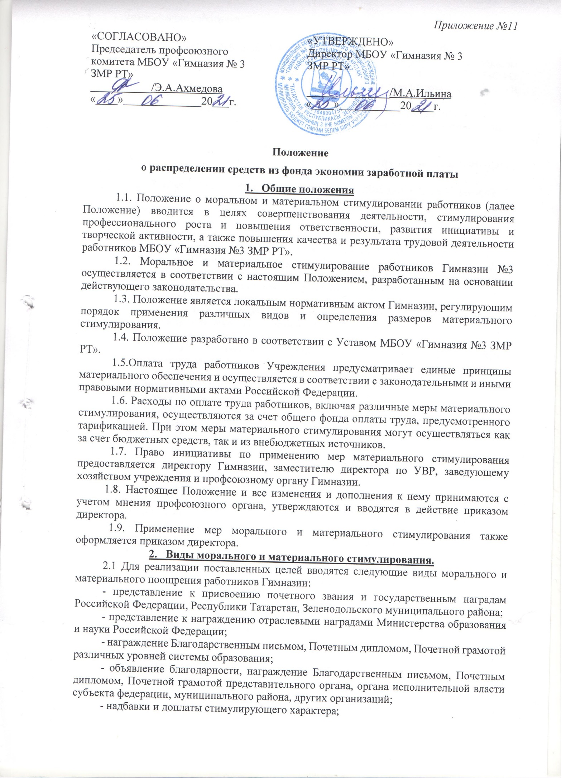

- премирование работника;
- материальная помощь.
3. Порядок морального стимулирования работников.

3.1. Порядок морального стимулирования работников Гимназии регулируется приказом Министерства образования и науки Российской Федерации от 03.06.2011 г № 580 «О ведомственных наградах Министерства образования и науки Российской Федерации» и настоящим Положением.
3.2. При оценке труда работника Гимназии учитываются следующие показатели:
- эффективное и качественное выполнение функциональных обязанностей согласно должностной инструкции;
- достижение высокой результативности в работе;
- иные показатели, определенные в настоящем Положении или иных локальных актах Гимназии.
4. Порядок установления надбавок и доплат стимулирующего характера
3.1. Доплаты - это вид денежных выплат, осуществляемых за расширение функциональных обязанностей, не включенных в должностную инструкцию работника Гимназии.
3.2. Доплаты компенсационного характера за условия труда, отклоняющиеся от нормальных устанавливаются в размерах, предусмотренных законодательством РФ и субъекта федерации (Республики Татарстан). Перечень работ с условиями труда, отклоняющимися от нормальных, за которые производятся доплаты, а также размеры доплат определяются директором Гимназии при согласовании с профсоюзным органам.
3.3. Выполнение работниками дополнительных видов работ, не входящих в круг их прямых обязанностей, осуществляется за дополнительную плату. Перечень и размеры доплат определяются нормативными и локальными актами соответствующих ведомств, в подчинении которых находится Гимназия.
3.4. Доплата за совмещение профессий (должностей) или выполнение обязанностей временно отсутствующего работника устанавливается приказом директора в пределах фонда оплаты труда по вакантной должности. Размер указанной доплаты определяется согласно тарификации.
3.5. Надбавки устанавливаются за высокую результативность работы, успешное выполнение наиболее сложных работ, высокое качество работы, напряженность, расширение зоны обслуживания, интенсивность труда и другие качественные показатели труда конкретного работника.
3.6. Надбавки или доплаты стимулирующего могут быть отменены или изменены в размерах в сторону уменьшения приказом директора до истечения срока действия приказа об их установлении в случаях:
- отсутствия финансовых средств;
- при ухудшении качества работы;
- за несвоевременное и некачественное выполнение возложенных на работника обязанностей и заданий;
- за нарушение трудовой дисциплины, неудовлетворительную исполнительскую дисциплину;
- за нарушение Устава и Правил внутреннего трудового распорядка. Учреждения
4. Премирование
4.1. Премия – это единовременное вознаграждение, дополнительная часть заработной платы, которая является поощрением за инициативу и самостоятельность, творческий подход к работе, высокое качество проведения отдельных мероприятий, качественную и продолжительную работу.
4.2. Премия выплачивается :
- за достижение высоких результатов труда;
- за качественное выполнение поставленных задач;
- за качественную и продолжительную работу в Гимназии в связи с юбилейной датой;
- в преддверии и в честь праздников, а также по итогам учебного и календарного года ;
4.3 В Гимназии применяется:
- индивидуальное премирование, отмечающее особую роль отдельных работников, достигших высоких количественных и качественных результатов;
- коллективное премирование, направленное на мотивацию работников. Премирование производится по достижению определенных результатов, а также по результатам работы за определенный период.
4.4. Размер премии определяется наличием денежных средств и на основании настоящего Положения может исчисляться :
- в процентах к должностному окладу работника;
- в размере одного или нескольких должностных окладов работника;
- в виде фиксированных денежных выплат (абсолютных величинах).
4.6. Премии максимальными размерами не ограничены.
4.7. Лица, не проработавшие полный расчетный период, могут быть премированы с учетом их трудового вклада и фактически проработанного времени.
4.8. Премия не выплачивается или выплачивается частично работникам, получившим дисциплинарное взыскание.
5. Материальная помощь
5.1. Материальная помощь – это дополнительная выплата работникам Гимназии.
5.2. В пределах общего фонда оплаты труда материальная помощь выплачивается работнику с целью обеспечения социальных гарантий и, как правило, является компенсационной выплатой в чрезвычайных ситуациях:
- при несчастных случаях (пожар, травма, кража, следствие природных стихий и т.д.), произошедших с работником;
- в случае смерти родителей, супруга (супруги), детей работника;
- при длительном расстройстве здоровья (более 4-х месяцев) или платного лечения сотрудника, а также для приобретения лекарств, на проведение операции, приобретение путёвок по профилю;
- иных случаях, не противоречащих законодательству РФ, в соответствии с локальными актами Гимназии.
5.3. В случае смерти сотрудника материальная помощь выплачивается его семье (наследникам).
5.4. При согласовании с профсоюзным комитетом Гимназии, материальная помощь может выплачиваться в связи с юбилейными датами, свадьбой работника, рождением ребенка у работника и иными обстоятельствами.
5.5. Материальная помощь выплачивается по личному заявлению сотрудника по приказу директора Учреждения при согласовании с профсоюзным органом. В приказе на выплату материальной помощи конкретному работнику указывается ее размер в абсолютной величине.
6. Заключительные положения.
6.1. Все вопросы, неурегулированные настоящим Положением, регулируются действующим законодательством.
6.2. Спорные вопросы рассматриваются с участием профсоюзного органа Гимназии.
6.3. Срок действия настоящего Положения не ограничен.

